北京市西城区康乐里小学文化元素
办学理念： 以德立人，以文化人
办学思路： 以人为本、和谐发展、开放办学、科研兴校
治校方针： 管理治校，质量立校，科研强校，特色活校
核心价值观：康乐淳实 志在千里
办学目标： 康乐里，给予学生生命成长的力量
育人目标： 健康快乐 明志笃行
校 训： 健康 快乐 明理 志远
管理文化： 阳光民主 自觉自律
课程文化： 坚守本身 崇尚品质
学生文化： 阳光健康 乐群担当
环境文化： 温馨和谐 活力绽放
课堂文化： 关爱 尊重 赏识 激励
教师文化： 和善淳朴 厚学包容
环境文化： 温馨和谐 活力绽放
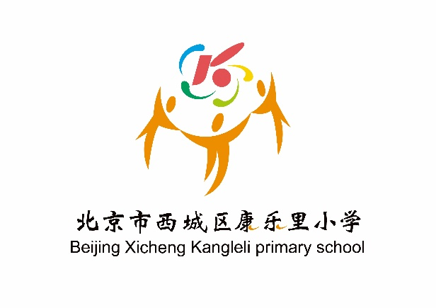
校 标：

